Центр правовой информации

Виды доверенностей
Информационная памятка

Обоянь, 2020

В соответствии с Гражданским Кодексом РФ доверенность представляет собой письменно оформленное полномочие, которым одно лицо (доверитель) наделяет другое лицо (поверенного) для представления своих интересов перед третьими лицами.

Доверенность является односторонней сделкой, для ее совершения необходимо только волеизъявление доверителя.
Доверенность как документ свидетельствует о том, что его предъявитель (доверенное лицо) вправе совершать от имени доверителя определенные действия, прописанные в доверенности.
Вследствие совершения представителем действий по доверенности непосредственно для доверителя возникают права и обязанности. Представитель на основании доверенности получает полномочия без возникновения юридических последствий.
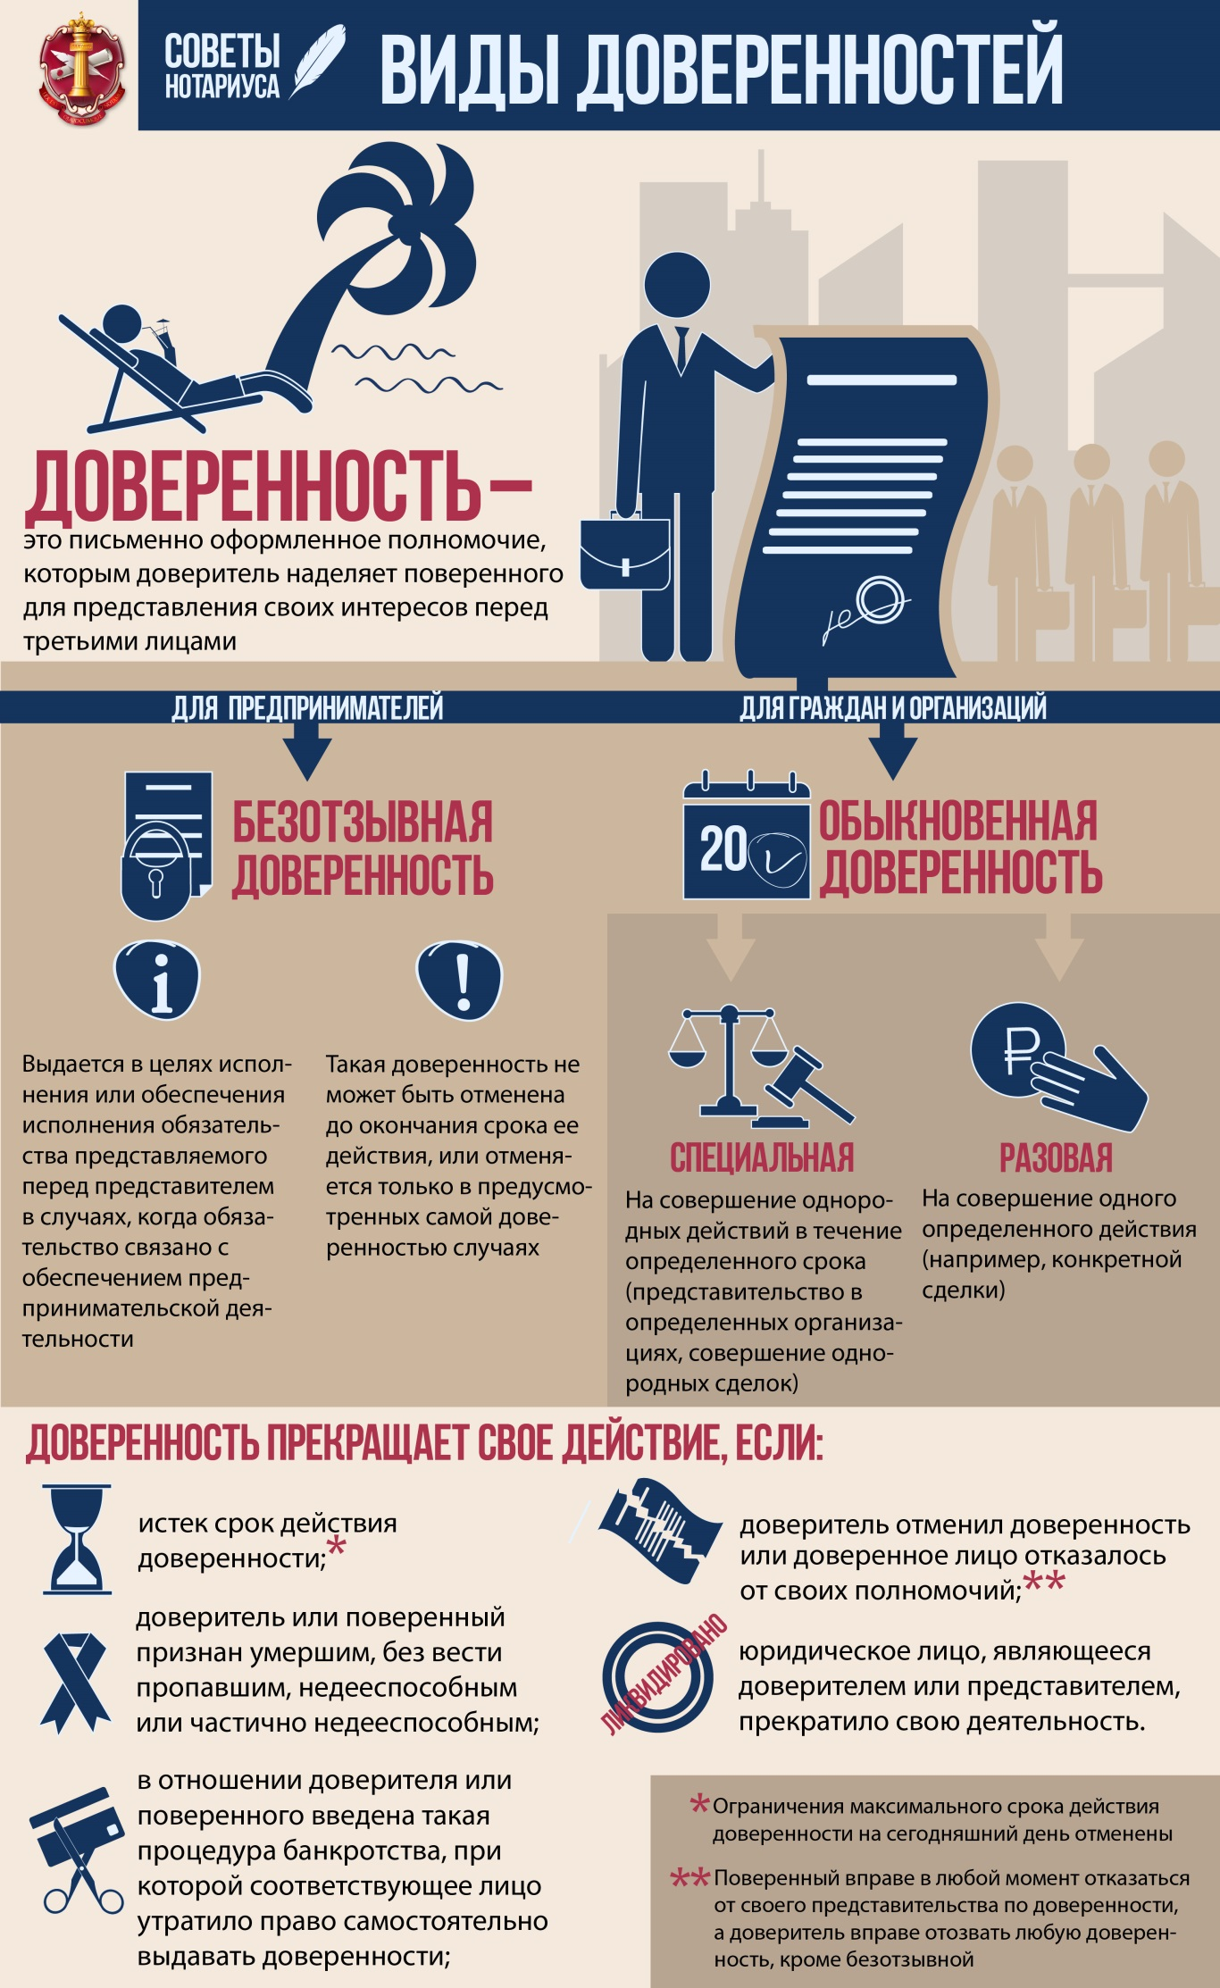
Доверенное лицо вправе в любой момент отказаться от своего представительства по доверенности, а доверитель имеет право отозвать доверенность, тем самым отменив полномочия, данные своему поверенному. При этом доверитель обязан известить об отмене доверенности своего поверенного и третьих лиц, перед которыми должен был представительствовать поверенный. Лицо, которому была выдана доверенность, после ее отмены обязан вернуть документ доверителю
В доверенности в обязательном порядке должна быть указана дата ее совершения, в противном случае доверенность признается ничтожной.

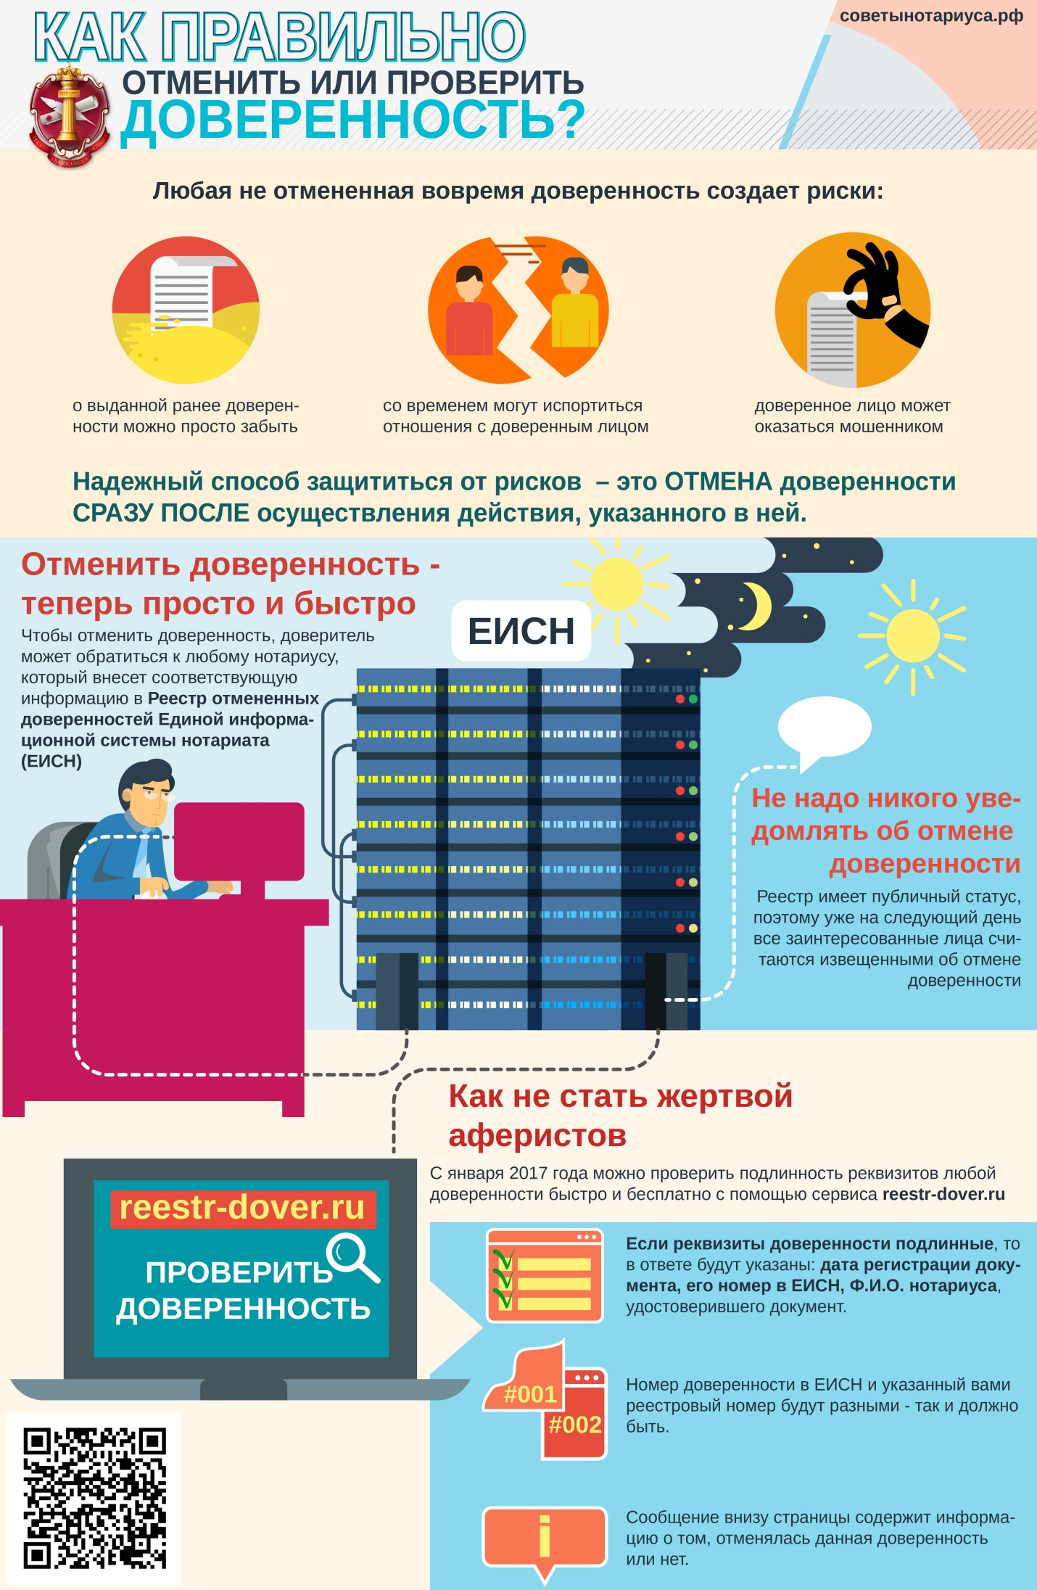
В зависимости от объема полномочий доверенности подразделяются на две группы:
1 Безотзывная доверенность (используется исключительно в предпринимательской деятельности). Согласно Гражданскому кодексу (ст. 188.1) выдается в целях исполнения или обеспечения исполнения обязательства, представляемого перед представителем в случаях, если такое обязательство связано с обеспечением предпринимательской деятельности. Такая доверенность не может быть отменена до окончания срока ее действия либо может быть отменена только в предусмотренных самой доверенностью случаях.
2. Обыкновенная (для граждан и организаций) доверенность. Такой документ выдается на конкретный срок. Эта доверенность может быть в любой момент отменена доверителем. Она может быть специальной или разовой. Специальная доверенность дает полномочия поверенному на совершение однородных действий в течение определенного времени (представительство в определенных организациях, совершение однородных сделок). По разовой доверенности представитель доверителя имеет право совершить одно определенное действие, например, заключить конкретную сделку или получить пакет документов.

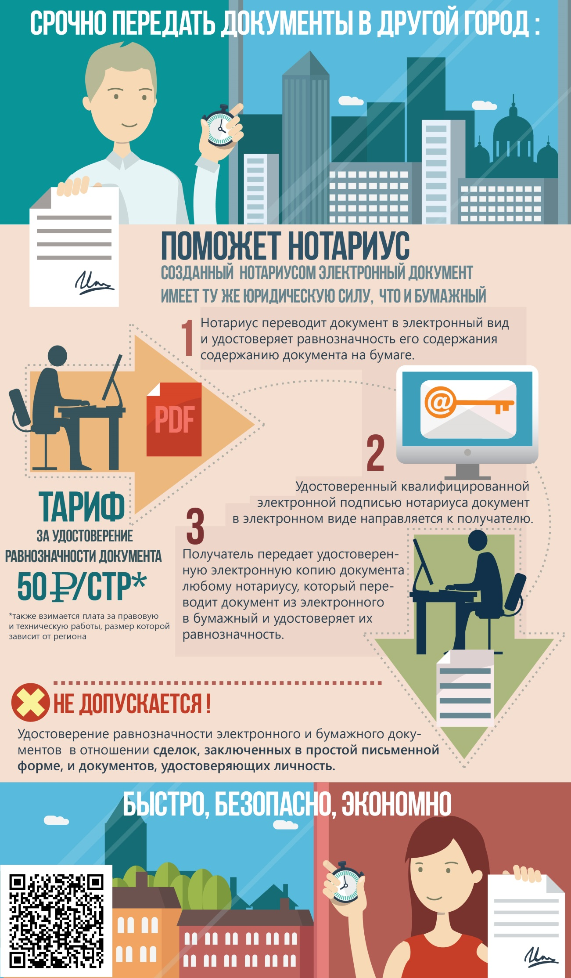

В гражданском праве четко оговорены причины прекращения действия документа.
Доверенность прекращает свое действие, если:
- истек срок ее действия;
- доверитель ее отменил;
- доверенное лицо отказалось от своих полномочий;
- доверитель признан умершим, безвестно отсутствующим, недееспособным или частично недееспособным;
- доверенное лицо признано умершим, безвестно отсутствующим, недееспособным или частично недееспособным;
- если юридическое лицо, являющееся доверителем или представителем, прекратило свою деятельность.
- если в отношении доверителя или поверенного ведется процедура банкротства.

Использована информация сайта: https://notariat.ru/sovet/

Составитель: М.А. Рыжкова, зав. центром правовой информации

Внимание! Информация для всех!

В МКУК «Обоянская межпоселенческая библиотека» действует Центр правовой информации.
Услугами центра могут пользоваться все жители Обоянского района.

ЦЕНТР ПРАВОВОЙ ИНФОРМАЦИИ ЭТО:

- комплексное информационное обслуживание через электронную базу данных «Консультант Плюс», «Законодательство России»;
- официальные документы администрации района;
- фонд федеральных законов, Указов президента РФ, постановлений правительства РФ;
- папки законов, постановлений, других официальных документов и комментарии по актуальным темам.
- периодические издания правового характера;
- справочники по праву, комментарии к законодательству, научная, юридическая литература;

Адрес: г. Обоянь
ул. Ленина,36
тел.: 8(47-141)2-17-81
E-mail: pcpioboyan2002@mail.ru
Сайт: http://мбиблиотека.рф/
Время работы с 8 до 17 часов, кроме субботы и воскресенья

